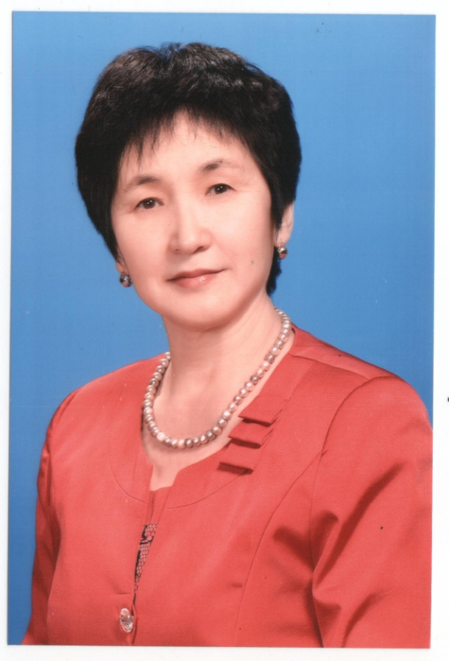
НИКОЛАЕВА ОКТЯБРИНА ИОСИФОВНА,
учитель математики МБОУ «Тойбохойская СОШ им.Г.Е.Бессонова»

Образование: математический факультет ЯГУ по специальности «Математика» с квалификацией «Математик. Преподаватель», 1980г.
УПД: Высшая квалификационная категория
Стаж работы: 34
Награды и звания: Почетная Грамота МО Республики Саха (Якутия), 2005 г., Почетная грамота Министерства образования Российской Федерации, 2006 г., Грант Президента Российской Федерации (победитель конкурса ПНПО), 2006г., Почетный работник общего образования Российской Федерации, 2008 г., Знак «Учитель учителей Республики Саха (Якутия), 2018г., Ветеран труда, 2011г.

